Presseinformation

Hoch belastbare HECHT-Pendelrollenlager

Der Wälzlager-Spezialist HECHT KUGELLAGER führt Pendelrollenlager in zahlreichen Abmessungen und Ausführungen im Sortiment. Diese extrem robusten Lager werden für viele Getriebe und Maschinen vor allem in der Schwerindustrie, der Stahlproduktion, im Tagebau, bei Baumaschinen und in der Papierherstellung benötigt. Zwei parallele Rollenreihen sorgen mit ihren großen Kontaktflächen zu den Laufringen für hohe Tragfähigkeit. Durch die sphärisch geformte Laufbahn des Außenrings vertragen Lager dieser Bauart Winkelneigungen von bis zu 2 Grad ohne Funktionsstörung. Weil Pendelrollenlager höchsten Radial- und mittleren Axialbelastungen standhalten, werden sie unter anderem in schweren Seilrollen, Walz- und Spritzgussmaschinen, Kränen sowie Schwing- oder Bohrmaschinen verbaut. HECHT bietet Pendelrollenlager mit Stahl-, Kunststoff- und Messingmassivkäfig, temperaturbeständigen Legierungen und Bohrungen von 20 bis 320 mm an. Als idealer Anbieter von mittleren Stückzahlen im preissensiblen Segment liefert das schwäbische Familienunternehmen die Premium-Rollenlager von INA, FAG und SKF zu wirtschaftlichen Konditionen. Mit seinen Eigenmarken HKW und HKC deckt HECHT eine große Produktpalette zum Preisvorteil ohne Qualitätsrisiko ab.

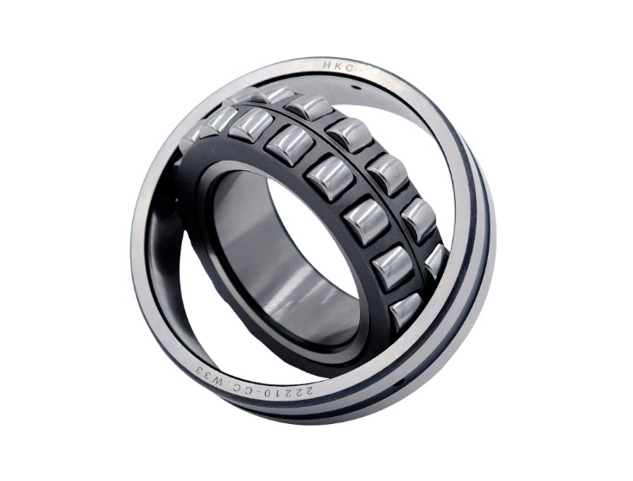
Bild: HKC-Pendelrollenlager von HECHT KUGELLAGER verkraften hohe Radialbelastungen

Bilder: | doppel-pendelrollenlager2_2000px.jpg | Zeichen: | 1.236
Dateiname: | 202405006_pm_pendelrollenlager.docx | Datum: | 25.07.2024

Unternehmenshintergrund

Die HECHT KUGELLAGER GmbH & Co. KG mit Sitz in Winnenden liefert seit 1965 Wälz- und Rollenlager an Partner aus Industrie, Handel und Gewerbe. Mit einem großen Produktangebot der Premiumhersteller INA, FAG und SKF sowie den Eigenmarken HKW und HKC bedient das international agierende Familienunternehmen kundenspezifische Anforderungen schnell und effektiv. HECHT ist zudem exklusiver Vertragspartner der chinesischen Marke SL. Das Unternehmen, das eine Vertriebsgesellschaft in China betreibt, besitzt zudem eine Lieferlizenz für den chinesischen Markt – hiervon profitieren insbesondere Kunden, die in China produzieren. Dank eigener Produktion und Montage implementiert HECHT auch Sonderlösungen anhand von individuellen Kundenanforderungen.

Kontakt:  HECHT KUGELLAGER  GmbH & Co. KG  Christina Hecht  Wiesenstraße 14  71364 Winnenden  Tel.: +49 (0) 7195 9119-0  Fax: +49 (0) 7195 9119-0  E-Mail: ch.hecht@hecht-hkw.de  Internet: www.hecht-hkw.de |  | gii die Presse-Agentur GmbH  Christburger Str. 41  10405 Berlin  Tel.: 0 30 / 53 89 65 -0  Fax: 0 30 / 53 89 65 -29  E-Mail: info@gii.de  Internet: www.gii.de

